Toeristische herfstenquête
Herfstwandelingen in de Oostkantons
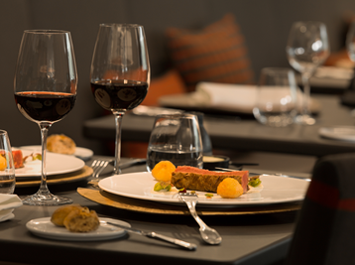
De herfst is hét ideale seizoen om te wandelen en te genieten. Dan zijn de Oostkantons dé perfecte omgeving voor een ontspannende vakantie met z'n tweeën of met het gezin om te genieten van de kleurrijke boslandschappen, de frisse lucht en uitstekende wildgerechten. In de herfstvakantie komen veel natuurliefhebbers en fijnproevers naar de Oostkantons. Uit de vakantie-enquête onder de leden van het Toeristisch Agentschap Oost-België bleek dat vooral Vlaamse gasten tijdens de herfstvakantie genieten van de herfstlandschappen en dat de bezettingsgraad in de logiesaccommodaties in de Oostkantons ondanks het regenachtige weer op een gemiddeld niveau lag.
Door de spreiding van de schoolvakanties in de Belgische gemeenschappen werd er naar de bezettingsgraad gepeild voor beide periodes. De gemiddelde bezettingsgraad voor hotels, jeugdherbergen en gastenkamers tijdens de Waalse herfstvakantie van 23 oktober tot 5 november bedroeg 54%. Als we alleen kijken naar de periode van de schoolvakanties in de Duitstalige Gemeenschap en Vlaanderen van 30 oktober tot 5 november, ligt dit percentage iets hoger: 56%. Bij vakantiewoningen is het verschil groter. Terwijl de algemene gemiddelde bezettingsgraad 71% bedroeg in beide weken, was dit 84% in de gemeenschappelijke vakantieweek. Tijdens deze week waren 6 op de 10 vakantiewoningen volzet.

Weer en evenementen beïnvloeden de reservaties
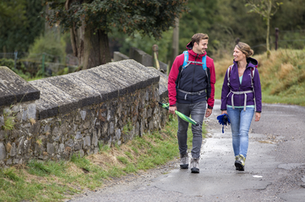
Een verklaring voor de verschillen in bezettingsgraad tussen de twee weken is de verdeling van de vakanties in de Belgische gemeenschappen. Aangezien een groot deel van de toeristen in de Oostkantons uit Vlaanderen komt, is het vanzelfsprekend dat de bezettingsgraad van de accommodaties tijdens de Vlaamse schoolvakanties hoger ligt. Volgens de uitbaters is het weer ook een belangrijke factor in de vakantieplanning van hun gasten. Verschillende logiesverstrekkers meldden ook dat er op korte termijn annuleringen waren. Voor de periode van 23 tot 29 oktober waren er wel meer zakenreizigers dan in de week erna en het theaterfestival Agora in Sint Vith had in sommige gevallen een positieve invloed op de reservaties.

Herfstwandelingen en fietstochten combineren met gastronomie
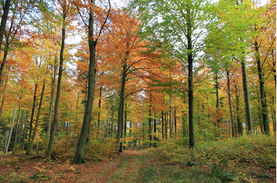
Uit de enquête blijkt dat de populairste activiteiten voor gasten in de Oostkantons in de herfst wandelingen in de natuur waren. Zowel bij hotels en gastenkamers als bij vakantiewoningen stonden wandelingen aan de top van de ranglijst. Verschillende accommodaties gaven aan dat hun gasten bijzonder enthousiast waren over de nieuwe premium wandelroute Venntrilogie. Fietstochten door de Oostkantons stonden in alle klassementen op de tweede plaats. Leuke sportactiviteiten waren de derde meest populaire vrijetijdsbesteding onder gasten die in vakantiewoningen verbleven. Bij de hotels en gastenkamers stond de lokale gastronomie met haar seizoensgebonden wildaanbod direct achter de fietstochten op de derde plaats. Er moet hier wel gezegd worden dat gastronomie veel belangrijker is voor de accommodaties die gastronomische wildgerechten aanbieden en dat ze op die manier op een gedeelde eerste plaats eindigden met wandeltochten. De gastronomische wildgerechten kunnen tot eind november of half december gereserveerd worden in de restaurants in de Oostkantons. Ontdek de kleurrijke herfstwereld van onze streek en laat je verwennen.

Nuttige links:
Herfst in de Oostkantons: www.ostbelgien.eu/nl/beleven/ontdekken/typisch-oostkantons/hervst
Verblijven in de Oostkantons: www.ostbelgien.eu/nl/verblijven/alle-accommodaties
Evenementen in de Oostkantons: www.ostbelgien.eu/nl/evenementen
Plezierwandelingen in de Oostkantons: www.ostbelgien.eu/nl/wandelen/plezierwandelingen
Gastronomische aanbiedingen: www.ostbelgien.eu/nl/gastronomie/gastronomische-weekends

Over de enquête: De online enquête werd uitgevoerd bij de leden van het Toeristisch Agentschap Oost-België. De enquête heeft betrekking op de herfstvakantie van 2023 en werd uitgevoerd tussen 26 en 30 oktober. In de Duitstalige Gemeenschap vond de vakantie plaats van 30 oktober tot 3 november, terwijl de vakantie in Wallonië een week eerder startte. De resultaten van de enquête zijn niet wettelijk bindend en hebben uitsluitend betrekking op de accommodaties in de Oostkantons die deelnamen aan de enquête.

Foto’s:
1) De herfst in de Oostkantons staat synoniem voor unieke wildgerechten. ©Bütgenbacher Hof
2) Met waterdichte kleding kan je ook van de herfst genieten in de regen.
©Best of Wandern - Thomas Bichler
3) Geniet van de kleurrijke boslandschappen in de Oostkantons tijdens een wandeling. ©ostbelgien.eu

